Бекітемін:
Оқу ісі жөніндегі орынбасары: ____________________

Бөлім: | Космология
Педагогтың аты-жөні:
Күні:
Сынып: 11 | Қатысушылар саны: | Қатыспағандар саны:
Сабақтың тақырыбы: | Біздің Галактика. Басқа Галактикалардың ашылуы. Квазарлар
Оқу бағдарламасына сәйкес оқыту мақсаттары: | 11.10.1.6 – ара қашықтықты анықтау үшін, "қарапайым май шамдар" әдісін пайдалануды сипаттау
Сабақтың мақсаты: | - біздің Галактиканың құрылысын сипаттайды  - басқа галактикалардың ашылуы мен түрлерін (спираль, эллипс, бұрыс) атайды  - квазарларды сипаттайды  - қашықтықты анықтау үшін «стандарт шамдар» (цефеидалар, Ia аса жаңалар) әдісін түсіндіреді
Құндылықтарға баулу: | «Адал азамат» бағдарламасы бойынша: Әділдік және жауапкершілік.  «Ғылым таппай мақтанба» – Абай Құнанбайұлы.  Құндылық топтық жұмыстағы жауапкершілік пен өзара құрмет арқылы жүзеге асады.
Сабақтың барысы:
Сабақтың кезеңі/ уақыт | Педагогтің әрекеті | Оқушының әрекеті | Бағалау | Ресурстар
Сабақтың басы  5 минут  Ұйымдастыру, қызығушылықты ояту, мақсат қою | Ұйымдастыру кезеңі. Сәлемдесу, түгендеу, бағалау парағын тарату.  Білімді өзектендіру: «Түйінді сөздер». Тақтадағы 5 түйінді сөзді («Жұлдыздардың планеталық жүйелері. Жер топтарындағы планеталар және гигант- планеталар. Күн жүйесіндегі кіші денелер» тақырыбынан) пайдаланып, оқушылар 2–3 сөйлемнен тұратын түсіндірме құрайды.  Проблемалық сұрақ: Құс жолы – біздің Галактика. Ал Андромеда тұмандығы – тұмандық па, әлде басқа галактика ма?  Оқушылардың болжамдары тыңдалып, сабақтың тақырыбы мен мақсаты бірге анықталады. | Түйінді сөздермен байланысты мәтін құрайды.  Болжам айтып, мақсатты анықтауға қатысады. | ҚБ: ауызша кері байланыс, «Бас бармақ». | Слайд  Бағалау парағы
Сабақтың ортасы  15 минут  Кейс-стади. Өмірлік жағдаятты зерттеу | Кейс. Event Horizon Telescope 2022 жылы Галактика центріндегі қара құрдымды (Sgr A*) суретке түсірді.  Топтарға 3 сұрақ: 1) Мұнда қандай физикалық құбылыс бар? 2) Оны қандай шамалар сипаттайды? 3) Мәселені қалай шешуге болады?  Кейсті шешуге қажетті теория (мұғалім слайдпен қысқа түсіндіреді, оқушылар Т-кесте толтырады):  - Құс жолы: спираль галактика, диаметрі ~100 000 ж.ж., ~200 млрд жұлдыз; Күн центрден ~26 000 ж.ж.  - Хаббл (1924) цефеидалар арқылы Андромеданың басқа галактика екенін дәлелдеді.  - Галактика түрлері: спираль, эллипстік, бұрыс.  - Квазарлар – белсенді галактика ядролары, ең жарқын нысандар.  - «Стандарт шамдар»: M белгілі → m-ді өлшеп r-ды табамыз.  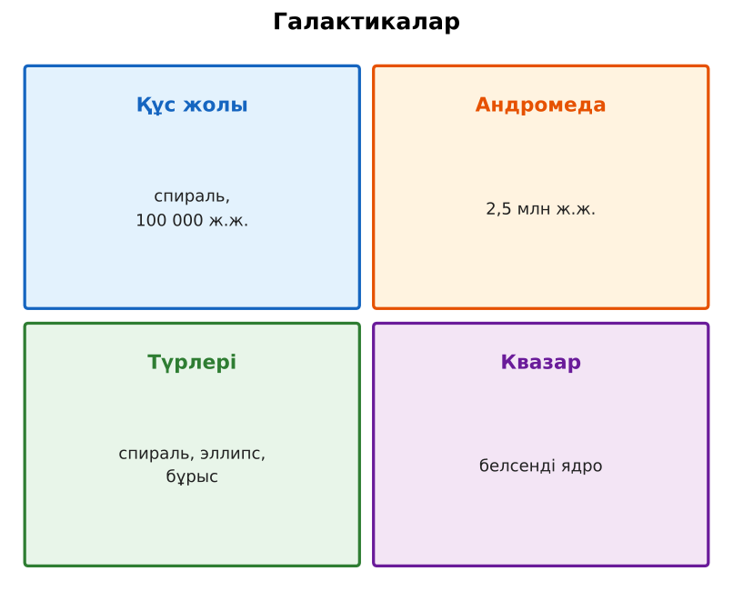  1-сурет. Галактикалар және квазарлар | Кейсті талдап, сұрақтарға топпен жауап береді.  Т-кесте толтырады. | Дескриптор:  - біздің Галактиканың құрылысын сипаттайды;  - топта/жұпта белсенді жұмыс істейді.  2 балл | Физика 11-сынып оқулығы  Кейс карточкасы
Сабақтың ортасы  8 минут  Кейсті шешу. Есептеу және дәлелдеу | Үлгі есеп / мысал. Галактика  1) Құс жолы: диаметрі ~100 000 жарық жылы, ~200 млрд жұлдыз.  Жауабы: Біздің Галактика.  ЕББҚ оқушыларына: ірі шрифтті (16–18) карточкалар, формулалар жадынамасы; белсенді рөл беру (уақыт сақшысы, материал таратушы). | Есептеп, кейске негізделген шешім ұсынады. | Дескриптор: шешімді есептеумен дәлелдейді.  1 балл | Жұмыс дәптері
Сабақтың ортасы  2 минут  Сергіту сәті | «Маятник». Оқушылар қолдарымен маятниктің тербелісін көрсетеді: баяу – жылдам – тоқтау. | Қимылмен орындайды. | Бағаланбайды: белсенділік пен көңіл-күй бақыланады | Тақтадағы нұсқаулық  Музыка (қалауынша)
Сабақтың ортасы  10 минут  Деңгейлік тапсырмалар (жеке жұмыс) | Оқушы деңгейін өзі таңдайды; А деңгейін орындаған оқушы В деңгейіне өтеді (тапсырмалар Қосымша 1-де).  А деңгейі (білу, қолдану):  Галактикалардың 3 түрін ата.  В деңгейі (талдау):  Ia типті аса жаңа (M = −19,3) m = 15,7 болып көрінді. Қашықтығы?  С деңгейі (жинақтау, бағалау):  «Стандарт шамдар» әдісінің мәнін және оның Әлемнің ұлғаюын ашудағы рөлін түсіндір.  ЕББҚ оқушыларына: суретті тірек-сызба және қадамдық нұсқаулық; жұп-тьютор (күшті оқушымен бірге жұмыс). | Деңгейін таңдап, жеке орындайды.  Жауап кілтімен өзін-өзі тексереді. | Дескриптор:  А: басқа галактикалардың ашылуы мен түрлерін (спираль, эллипс, бұрыс) атайды – 2 балл  В: квазарларды сипаттайды – 3 балл  С: қашықтықты анықтау үшін «стандарт шамдар» (цефеидалар, Ia аса жаңалар) әдісін түсіндіреді – 4 балл | Деңгейлік карточкалар  Жауап кілті
Сабақтың соңы  5 минут  Бекіту, рефлексия, үй тапсырмасы | Бекіту: LearningApps викторинасы (мұғалім алдын ала дайындайды). Сұрақтар:  - Күн Галактиканың қай жерінде? (шетке жақын, спираль тармағында)  - Андромедаға дейін? (~2,5 млн ж.ж.)  - Стандарт шам? (жарықтылығы белгілі нысан)  LearningApps: https://learningapps.org/  Рефлексия «Рефлексия ағашы»: жасыл жапырақ – бәрі түсінікті; сары – біраз сұрақ бар; қызыл – қайталау керек.  Үй тапсырмасы (таңдау бойынша):  - А: §51; 2 есеп.  - В: Түнгі аспаннан Құс жолын бақылау.  - С: Эдвин Хаббл туралы. | Викторинаға жауап береді.  Балын қосып, өзін-өзі бағалайды.  Рефлексия жасайды. | Дескриптор: викторина сұрақтарының 80%-ына дұрыс жауап береді – 1 балл  Шкала: 90–100% «өте жақсы», 70–89% «жақсы», 50–69% «қанағаттанарлық» | LearningApps (QR)  Kundelik.kz
Мұғалімге ескерту: оқушылар жиі жіберетін қателер
- Күн – Галактика центрінде. → ~26 000 жарық жылы қашықтықта.
Өмірмен байланыс
Event Horizon Telescope 2022 жылы Галактика центріндегі қара құрдымды (Sgr A*) суретке түсірді.
Тапсырмалардың жауап кілті
Тапсырма | Жауабы
А | Спираль, эллипстік, бұрыс.
В | lg r = 8 → r = 10⁸ пк = 100 Мпк.
С | Жарықтылығы белгілі нысандар қашықтықты береді; Ia аса жаңалар Әлемнің үдемелі ұлғаюын көрсетті (1998).
Қосымша 1 | Галактика ядросының жарқырауы.
Қосымша 2 | Спираль, эллипс, бұрыс.
Үлгі есеп | Біздің Галактика.

Қосымша 1. Оқушыға арналған тапсырмалар парағы (басып шығаруға)
Аты-жөні: …………………………………… Сынып: ………… Күні: ……………

А деңгейі
Галактикалардың 3 түрін ата.
____________________________________________________________________________________________
____________________________________________________________________________________________

В деңгейі
Ia типті аса жаңа (M = −19,3) m = 15,7 болып көрінді. Қашықтығы?
____________________________________________________________________________________________
____________________________________________________________________________________________
____________________________________________________________________________________________

С деңгейі
«Стандарт шамдар» әдісінің мәнін және оның Әлемнің ұлғаюын ашудағы рөлін түсіндір.
____________________________________________________________________________________________
____________________________________________________________________________________________
____________________________________________________________________________________________

Қосымша тапсырмалар
1) Квазар деген не?
____________________________________________________________________________________________
2) Галактика түрлері.
____________________________________________________________________________________________
Қосымша 3. Тірек-конспект (бос орындарды сабақ барысында толтыр)
Тақырып: Біздің Галактика. Басқа Галактикалардың ашылуы. Квазарлар

• Құс жолы: спираль галактика, диаметрі ~100 000 ж.ж., ~200 млрд жұлдыз; Күн центрден ~26 000 ж.ж.
• Хаббл (1924) цефеидалар арқылы Андромеданың басқа галактика екенін дәлелдеді.
• Галактика түрлері: спираль, эллипстік, бұрыс.
• Квазарлар – белсенді галактика ядролары, ең жарқын нысандар.
• «Стандарт шамдар»: M белгілі → m-ді өлшеп r-ды табамыз.

Есімде қалған формула / ереже: ____________________________________________________________
____________________________________________________________________________________________
Қосымша 2. Бағалау парағы (әр оқушыға)
Кезең | Дескриптор | Балл | Менің балым
Кейс-стади. Өмірлік жағдаятты зерттеу | Дескриптор: - біздің Галактиканың құрылысын сипаттайды; - топта/жұпта белсенді жұмыс істейді. | 2
Кейсті шешу. Есептеу және дәлелдеу | Дескриптор: шешімді есептеумен дәлелдейді. | 1
Деңгейлік тапсырмалар (жеке жұмыс) | Дескриптор: А: басқа галактикалардың ашылуы мен түрлерін (спираль, эллипс, бұрыс) атайды – 2 балл В: квазарларды сипаттайды – 3 балл С: қашықтықты анықтау үшін | 9
Бекіту, рефлексия, үй тапсырмасы | Дескриптор: викторина сұрақтарының 80%-ына дұрыс жауап береді – 1 балл Шкала: 90–100% «өте жақсы», 70–89% «жақсы», 50–69% «қанағаттанарлық» | 1
Барлығы | 11–13 «өте жақсы», 8–10 «жақсы», 6–7 «қанағаттанарлық» | 13

Қосымша 4. Көрнекілік (интерактивті тақтаға немесе басып шығаруға)
1-сурет. Галактикалар және квазарлар

Суретпен жұмыс (сұрақтар): 1) Суретте қандай құбылыс/құрылғы бейнеленген? 2) Қандай физикалық шамалар көрсетілген және олар қалай байланысқан? 3) Суретке сүйеніп, өмірден бір мысал келтір.
Сандық ресурстар (QR-кодтар)
LearningApps – викторина  https://learningapps.org/   | Bilimland – видеосабақ  https://bilimland.kz/   | OPIQ – цифрлық оқулық  https://www.opiq.kz/  

